TELİF HAKKI DEVRİ VE SÖZLEŞME

Kitabın Temel Alanı ve Bilim Alanı:
..................................................................................................................................................................................
Kitapta Yayımlanacak Bölümün Adı:
………......................................................................................................................................................................
..................................................................................................................................................................................
Sorumlu Yazarın Adı, Soyadı ve Adresi:
..................................................................................................................................................................................
..................................................................................................................................................................................
TC Kimlik No:........................................................................... Telefon:........................................................
E-mail:...................................................................................... Cep Telefonu:...............................................

Yazar(lar) olarak:
- Sunulan çalışmanın yazar(lar)ın orijinal çalışması olduğunu;
- Tüm yazarların bu çalışmaya bireysel olarak katılmış olduklarını ve bu çalışma için her türlü sorumluluğu
aldığımı;
- Tüm yazarların sunulan çalışmanın son halini gördüklerini ve onayladıklarını;
- Çalışmanın başka bir yerde basılmadığını veya basılmak için sunulmadığını;
- Çalışmada bulunan metnin, şekillerin ve dokümanların diğer şahıslara ait olan Telif Haklarını ihlal
etmediğini;
- Devrettiğim haklar nedeniyle herhangi bir bedel talep etmediğimi;
- Sunulan çalışma üzerindeki mali haklarını, özellikle işleme, çoğaltma, temsil, basım, yayım, dağıtım ve İnternet yoluyla iletim de dahil olmak üzere her türlü umuma iletim haklarını sınırsız olarak kullanılmak üzere All Sciences Academy’e devretmeyi kabul ve taahhüt ederim.
- Bu vesileyle yukarıda başlığı belirtilmiş olan çalışmanın, 5846 sayılı Fikir ve Sanat Eserleri Kanununun
22. maddesi gereğince çoğaltma, 23. maddesi gereğince yayma ve 25. maddesi gereğince her türlü taşıyıcı materyal üzerinde veya elektronik ortamda kamuya iletim haklarını All Sciences Academy’e karşılıksız, koşulsuz ve süresiz olarak devredilmiş olup, çalışma ile ilgili devrettiğim hakları dilediği zaman, mekân ve koşullarda kullanmaya “All Sciences Academy” yetkili kılınmıştır.
- Yayınevi ve Editörler yayımlanacak olan kitapta yer alan bölümlerde varılan sonuçlar veya fikirlerin sorumluluğunu taşımamaktadır. Yayınevi ve Editörlerin, bu yayında ileri sürülen bilgi, alet, ürün ya da işlevlerin doğruluğu, bütünlüğü, uygunluğu ve kullanırlığı konusunda bir yüklenimi ve iddiası bulunmamaktadır. Bu sebeple herhangi bir nedenle sorumlu tutulamazlar. Yazar(lar) olarak, telif hakkı ihlali nedeniyle üçüncü şahıslarca istenecek hak talebi veya açılacak davalarda Yayınevi ve Editörlerin hiçbir sorumluluğunun olmadığını, tüm sorumluluğun yazar(lar)a ait olduğunu taahhüt ederim. Ayrıca makalede hiçbir suç unsuru veya kanuna aykırı ifade bulunmadığını, araştırma yapılırken kanuna aykırı herhangi bir malzeme ve yöntem kullanmadığımı, çalışma ile ilgili tüm yasal izinleri aldığımı ve etik kurallara uygun hareket ettiğimi taahhüt ederim.
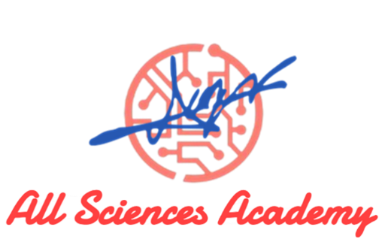
Yazar(lar)ın Adı Soyadı:

TC Kimlik No:
İmza:

Tarih:

